OBJEDNÁVKA

Doklad OB - 116

x/-

ODBĚRATEL - fakturační adresa

Centrum pobytových a terénních sociálních služeb Zbůch

V Sídlišti 347

330 22 Zbůch

[……………………………..](mailto:fakturace@centrumzbuch.cz)

Číslo objednávky 116/2024

DODAVATEL

Jindřich Bureš

Aš 3042

352 01 Aš

Česká republika

IČ 00411949 DIČ CZ00411949

Typ Příspěvková organizace

IČ 46861009 DIČ CZ7011291804

|  |  |  |  |
| --- | --- | --- | --- |
| Datum vystavení | 04.12.2024 | Číslo jednací |  |
|  |  | Smlouva |  |

Požadujeme :

Termín dodání Způsob dopravy Způsob platby

Objednáváme u Vás suchou masážní vanu MEDY JET EVOLUTION dle přiložené cenové nabídky za 219.900,- Kč bez DPH

Vystavil(a)

Blanka Kamenová

Telefon: ………………….

E-mail: [……………………](mailto:fakturace@centrumzbuch.cz)

Razítko a podpis

Obě strany s objednávkou souhlasí.

(*) Zřízen Rozhodnutím MPSV, č.j. 531-1301-10. 12. 1990, ze dne 11. 12. 1990

Číslo objednávky 116/2024

© MÚZO Praha s.r.o. - [www.muzo.cz](http://www.muzo.cz)

Strana 1

Cenová nabídka

+

bhbmedical

&Utó HEALTH -i fi£AuTV

**Suchá masážní vana** MEDY JET  
**EVOLUTION použitá**

Elegantní suchá masážní vana UNBESCHEIDEN se vyznačuje dlouhou životností, perfektním dílenským zpracováním a snadnou obsluhou. Díky zabudovanému chladícímu systému, vana dokáže pracovat nepřetržitě i dvanáct hodin denně. Velkou předností je také její velmi tichý chod. Další informace

naleznete na: [www.medyjet.eu](http://www.medyjet.eu)

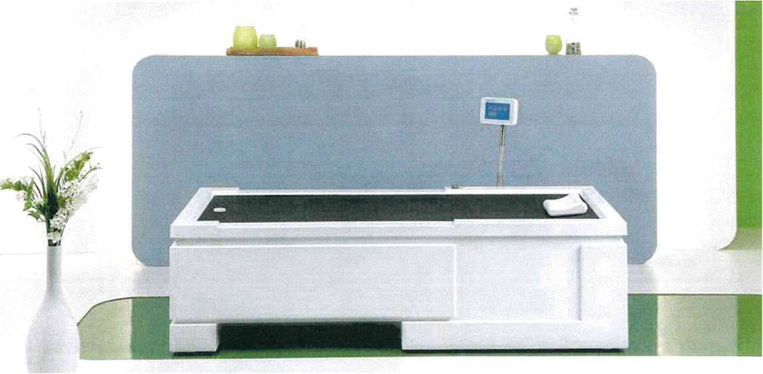

* Intenzivní masáž celého těla s plynulou regulací výkonu
* Nastavitelná intenzita masáže
* Hygienický a ekonomický provoz
* Maximální tlak na trysce: 6.5 bar
* Plynulá regulace výkonu
* Přednastavené léčebné procedury
* Snadná obsluha díky dotykovému 7' displeji a intuitivnímu ovládání
* Integrované chladící zařízení

Určeno pro trvalý provoz

12 přednastavených masáží

Dlouhá životnost zařízení

Kaučuková membrána

Rozměry: /d x š x v / 2120 x 1040 x 640 mm

Ložná plocha: /d x š / 1950 x 810 mm

Hmotnost bez vody: 195 kg

Zatížitelnost: 210 kg

Napájení: 230 V/50 Hz

Maximální příkon: 2800 W

Prodejní cena: 559.900, Kč bez DPH Cena pro Vás: 219.900,- Kč bez DPH

Q Reference a aktuální informace

Tel.: +420 ………………… [www.bhbmedical.cz](http://www.bhbmedical.cz)

Cenová nabídka

+

bhbmedica

SLfftES H£.'.LTH í. BEAt

|  |  |
| --- | --- |
|  |  |
| Obecná ustanovení: |  |
| Záruční doba: | 12 měsíců, 24 měsíců při platbě 100% předem |
| DPH: | 21% |
| Termín dodání: | do 8 týdnů od zaplacení zálohy |
| Platební podmínky: | záloha 80 % při podpisu kupní smlouvy Nebo 100% při podpisu smlouvy pro prodlouženou záruku |
| Servis: | garance záručního i pozáručního servisu |
| Servisní střediska: | Aš, Praha, Kyjov  záruční servis: zdarma  pozáruční servis: 10,- Kč/km, 800,- Kč/hod (ceny uvedeny bez 21 % DPH) PBTK vany 800,-Kč bez DPH |
| Instalace: | zdarma (včetně zaškolení obsluhy) |
| Doprava: | zdarma |

Platnost cenové nabídky do 31.12.2024

D Reference a aktuální informace

Tel.: +420 ……………….. [www.bhbmedical.cz](http://www.bhbmedical.cz)